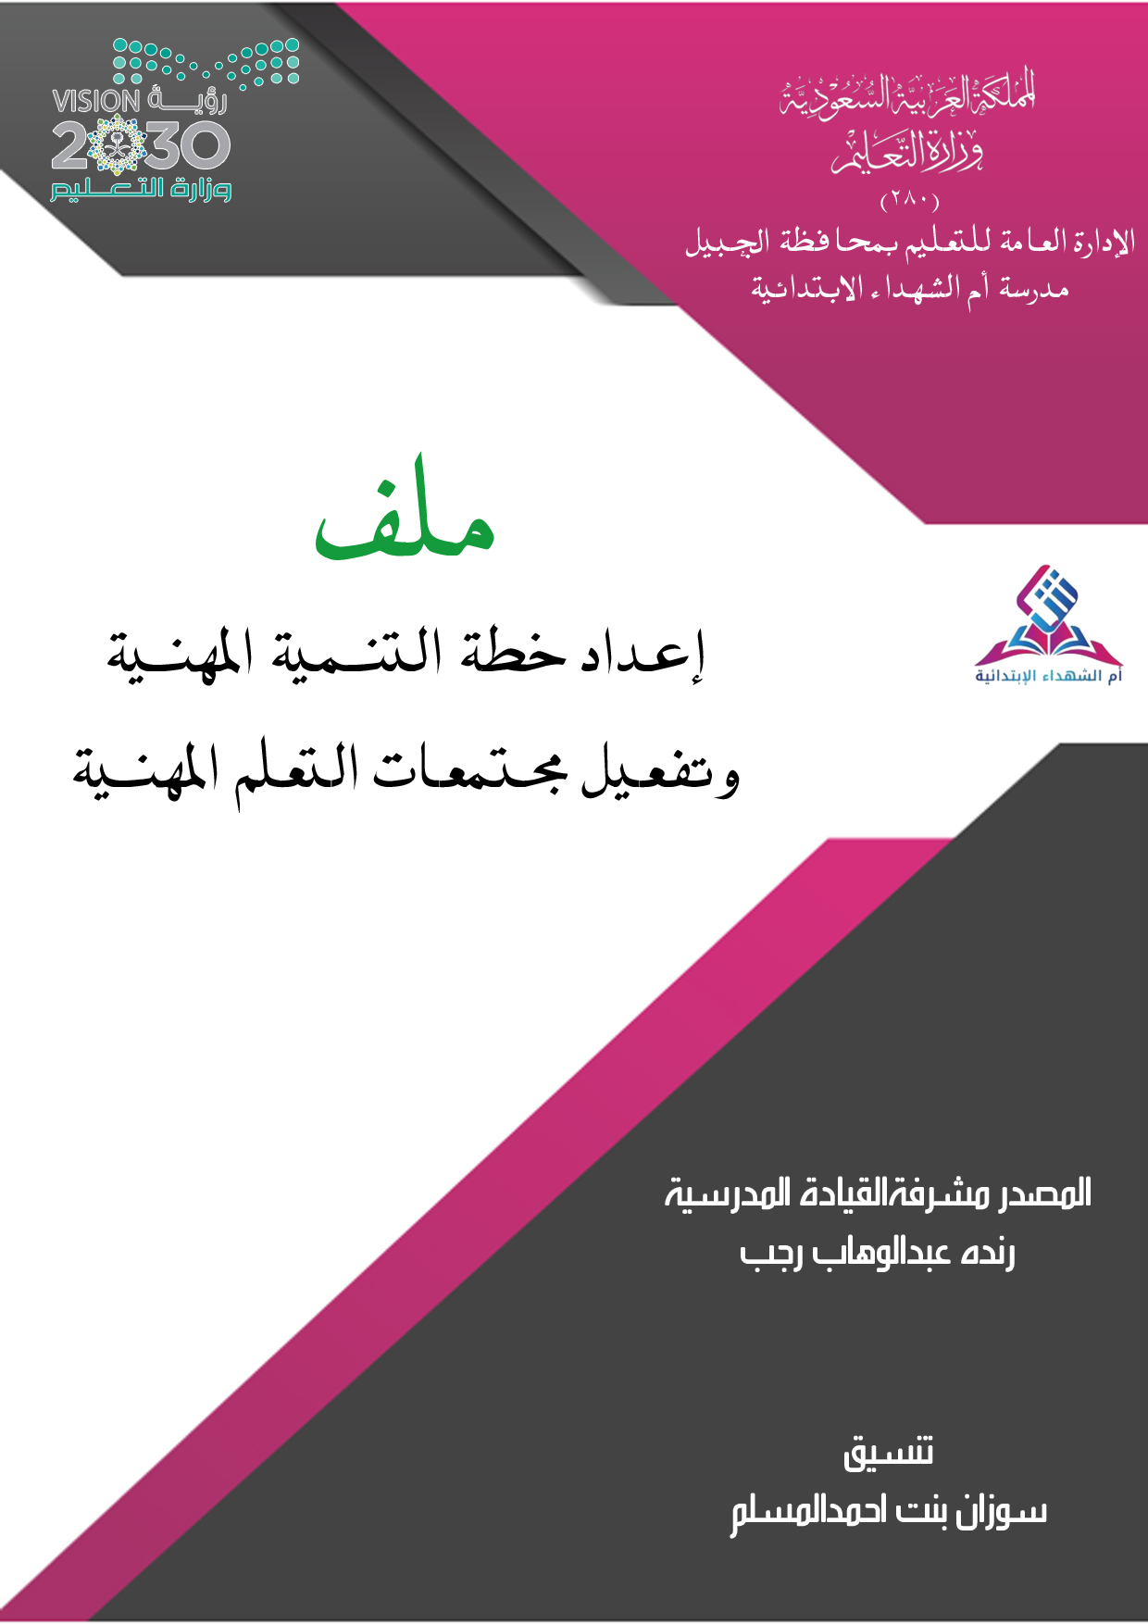-



تنسيق القائدة:



تنسيق القائدة/ سوزان بنت احمد المسلم



**تعتبر التنمية المهنية للمعلمات ‏مطلبًا ملحًا في ظل المسؤوليات والأدوار الجديدة الملقاة على المعلمات بسبب التطور في العلوم والتقنيات التعليمية مما دعا الحاجة إلى وجود أساليب تتصف بالكفاءة والجودة لتنمية مهارات المعلمات وتلبيه حاجاتهن في الميدان التربوي**



تنسيق القائدة/ سوزان بنت احمد المسلم

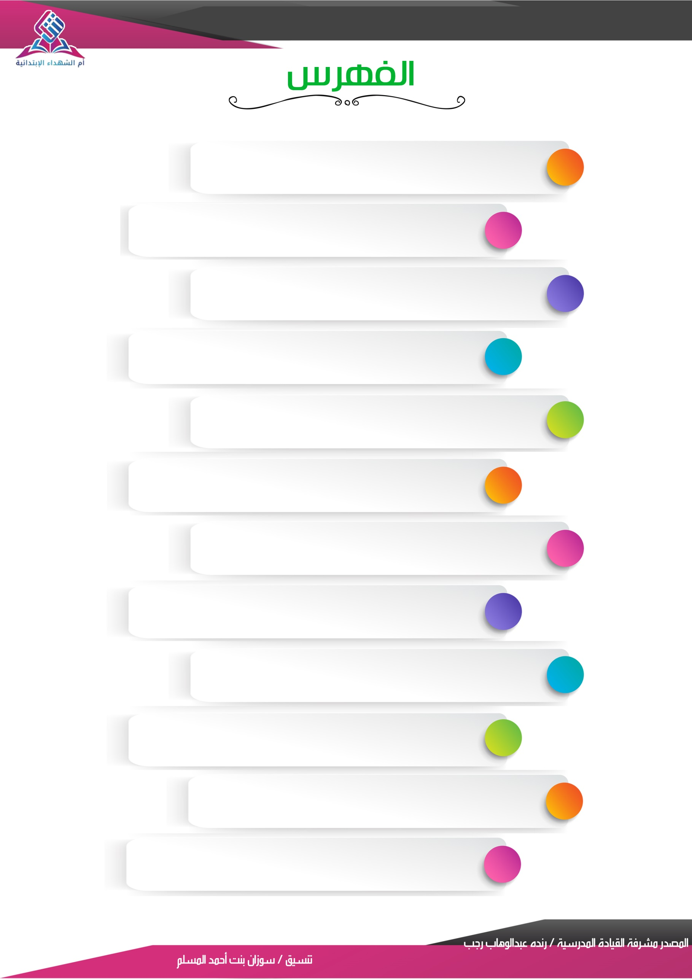

1. **فريق لجنة التنمية المهنية بالمدرسة**

**2 خطوات إعداد برامج التنمية المهنية**

**3 نموذج حصر الكفاءات من المفرغات والبرامج المقترحة (1)**

**4 نموذج حصر الكفاءات من المعلمات والبرامج المقترحة (2)**

**5 نموذج رصد الاحتياجات التدريبية للمستفيدات (3)**

**6 نموذج حصر الاحتياجات التدريبية وفقا رغبات المستفيدات(4)**

**7 نموذج الخطة الزمنية التي من المهنية (داخل المدرسة) (5)**

**8 نموذج التقرير + كشف التوقيع (6)**

**9 نموذج تقديم برنامج تدريبي(7)**

**10 نموذج حصر عدد ايام النمو المهني للمفرغات (8)**

**11 نموذج حصر عدد ايام النمو المهني المعلمات (9)**

**12 مجتمعات اعادة التعلم المهنية**



تنسيق القائدة/ سوزان بنت احمد المسلم

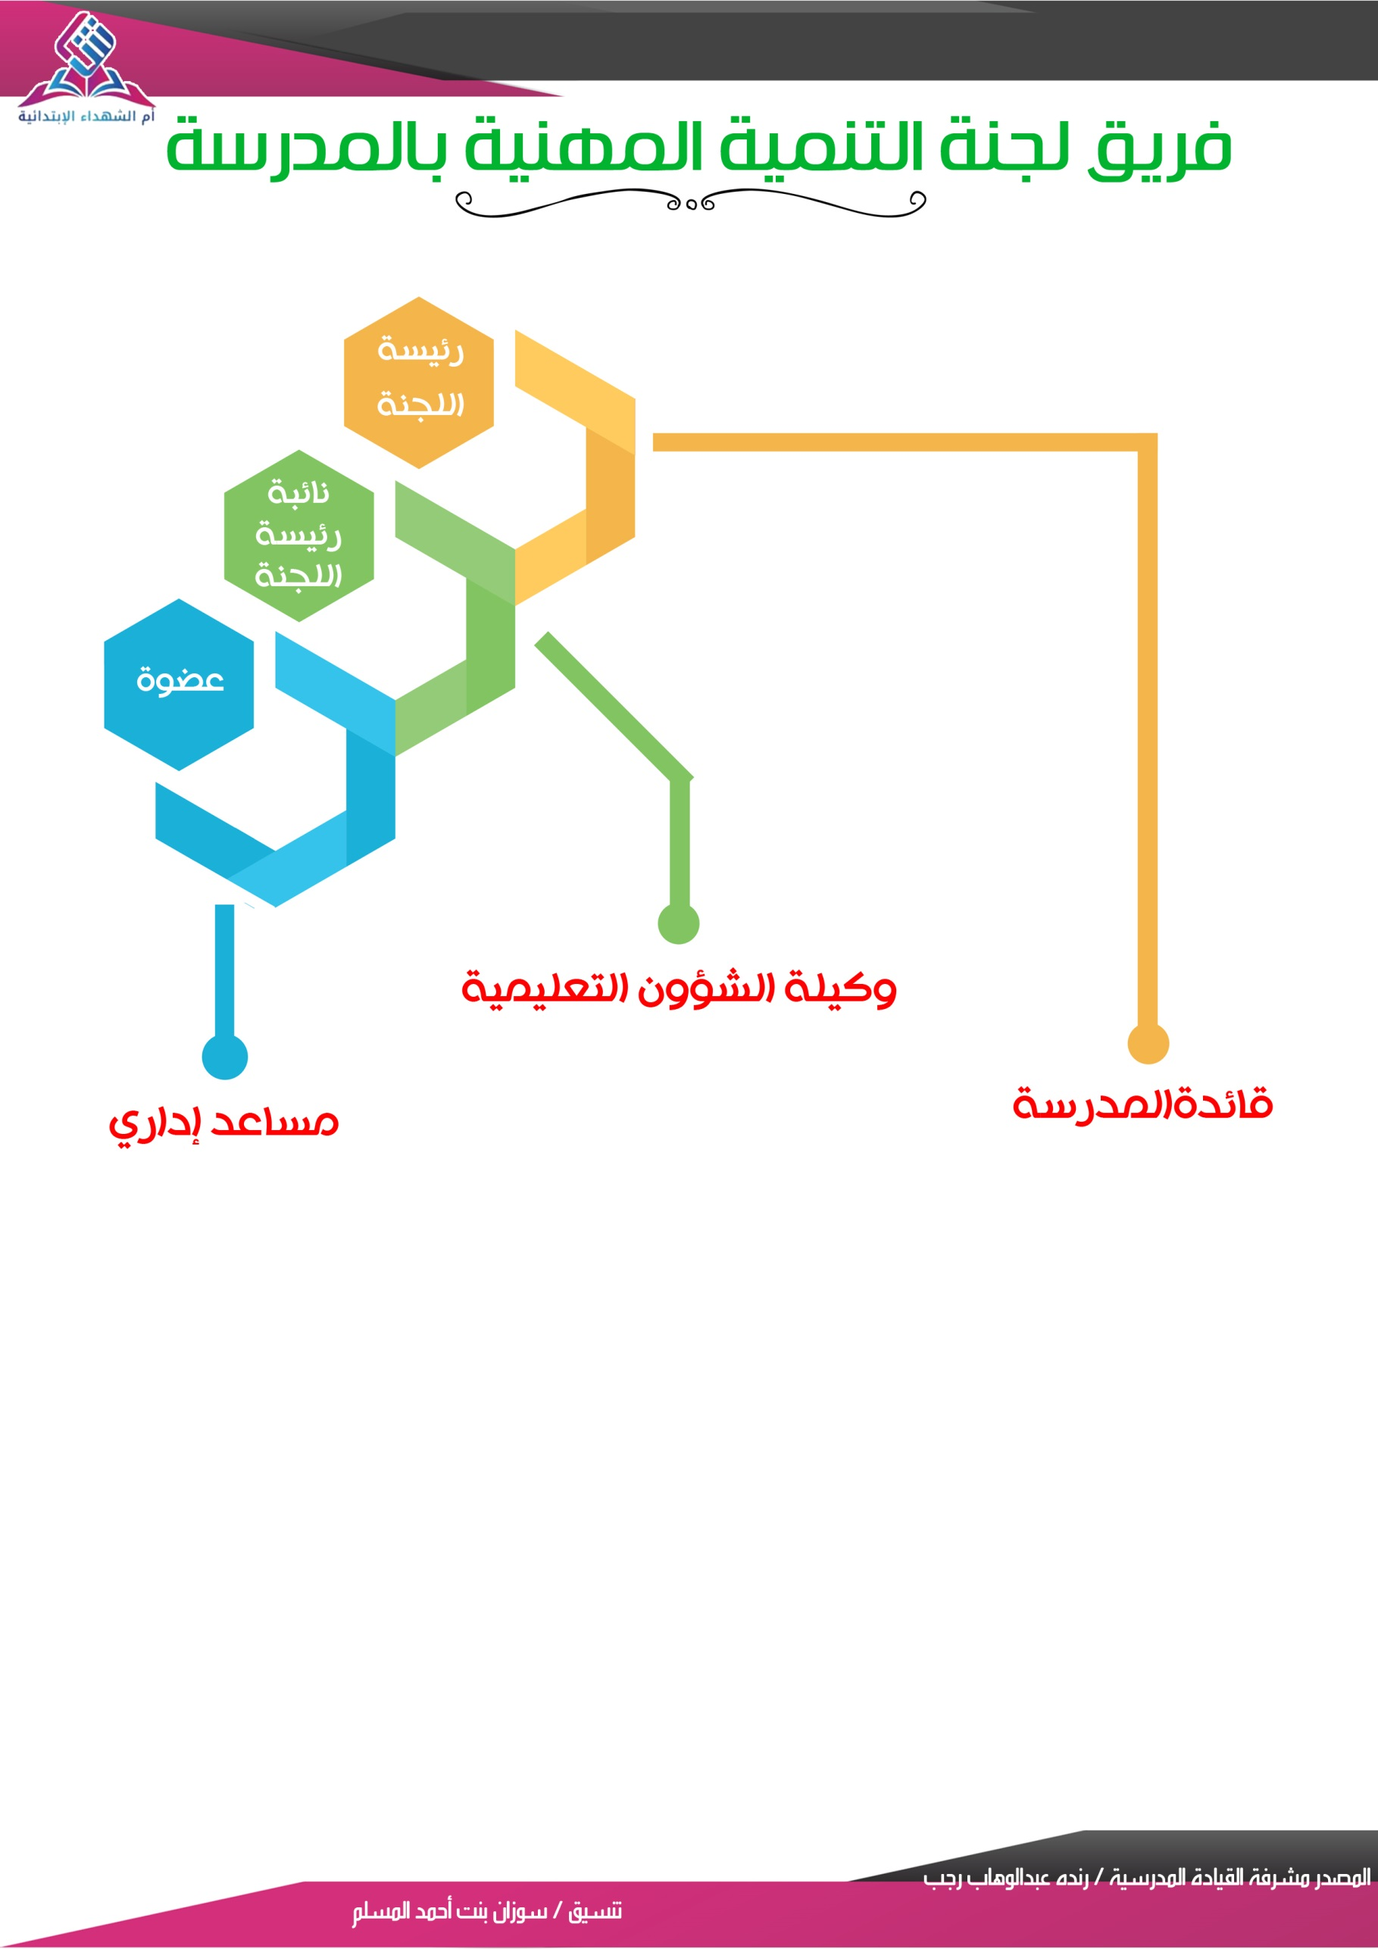

* ‏**استكمال الوثائق الإدارية وحفظ الملفات المهنية** .
* **استلام كشوفات التوقيع على التقرير بطاقة التقييم أرسلي مجاهد الحضور والشهادات**
* **المشاركة في تحديد الاحتياجات التدريبية .**
* **اقتراح أدوات التنمية المهنية .**
* **حصر البرامج المقترحة والفئات المستهدفة .**
* **إعداد خطة التنمية المهنية بما يناسب الجدول المدرسي وحصص المعلمات .**
* **التبليغ الخطي للمستهدفات بالتدريب واعلان الجدول الزمني .**
* **تأمين مستلزمات التدريب .**



تنسيق القائدة/ سوزان بنت احمد المسلم

* **‏تحديد الاحتياجات المهنية حسب المعايير المهنية للمعلمات ( نتائج تقييم الأداء الوظيفي - ملاحظات المشرفة الفنية - استمارت الاحتياجات الذاتية ) .**
* **تحديد أدوات التنمية المهنية المناسبة مع الاحتياجات ( برامج تدريبية - ورش تدريبية - قراءة موجهة - لقاءات - زيارة تبادلية - دروس تطبيقية ) .**
* **اعتماد خطة التنمية المهنية .**
* **متابعة تنفيذ الخطة واعتماد تقارير البرامج التي تم تنفيذها .**



* **تحديد أهداف التنمية المهنية .**
* **تشكيل فريق التنمية المهنية.**
* **تحديد المهام .**
* **إعداد ملف التنمية المهنية والمطبوعات المطلوبة لتنفيذ العمل وتنظيمه .**
* **تحديد الاحتياجات التدريبية بناء على ( نتائج تقييم الأداء الوظيفي -المعايير المهنية للمعلمات وفق التخصصات - ملاحظات المشرفات الفنيات ).**
* **حصر البرامج التدريبية التي ستنفذها المفرغات ‏والمعلمات ذوات الكفاءة ‏نموذج1 نموذج2 .**
* **استطلاعات رأي المعلمات واحتياجاتهن التدريبية في المجالات المختلفة نموذج3 .**
* **استخلاص النتائج اللي حصل البرامج وإعداد المستفيدات نموذج4 .**
* **تحديد اساليب وأدوات التدريب المناسبة ( دورات تدريبية - ورش - لقاءات - دروس تطبيقية - تبادل زيارات - قراءة موجهة ...) .**
* **إعداد واعتماد خطة التنمية المهنية نموذج5**
* **إعداد تقرير عن البرامج بعد تنفيذها يرفق مع كشوفات التوقيع نموذج6**
* **‏استمارات تقويم البرامج التدريبية يتم اعدادها الكترونيًا وفقا اهداف البرنامج نموذج7**
* **قياس أثر التدريب من خلال الزيارات الصفية و أثر التدريب على نتائج التحصيل الدراسي**
* **حصر ايام النمو المهني للهيئة الإشرافية ‏كمدربه ومتدربة نموذج8**
* **حصري ايام النمو المهني للمعلمات ( تربوي - تخصصي - مفتوح ) نموذج9**



تنسيق القائدة/ سوزان بنت احمد المسلم



حصر الكفاءات من المفرغون وبرامجهم التدريبية المقترحة

|  |  |  |  |
| --- | --- | --- | --- |
| م | الاسم | البرنامج | ملاحظات |
|  |  |  |  |
|  |  |
|  |  |
|  |  |
|  |  |
|  |  |  |  |
|  |  |
|  |  |
|  |  |
|  |  |
|  |  |  |  |
|  |  |
|  |  |
|  |  |
|  |  |
|  |  |  |  |
|  |  |
|  |  |
|  |  |
|  |  |
|  |  |  |  |
|  |  |
|  |  |
|  |  |
|  |  |

**يعتمد قائدة المدرسة**

**................................................................**



تنسيق القائدة/ سوزان بنت احمد المسلم



حصر الكفاءات من المعلمات وبرامجهم التدريبية المقترحة

|  |  |  |  |
| --- | --- | --- | --- |
| م | اسم المعلمة | البرنامج | ملاحظات |
|  |  |  |  |
|  |  |
|  |  |
|  |  |
|  |  |
|  |  |  |  |
|  |  |
|  |  |
|  |  |
|  |  |
|  |  |  |  |
|  |  |
|  |  |
|  |  |
|  |  |
|  |  |  |  |
|  |  |
|  |  |
|  |  |
|  |  |
|  |  |  |  |
|  |  |
|  |  |
|  |  |
|  |  |

**يعتمد قائدة المدرسة**

**................................................................**



تنسيق القائدة/ سوزان بنت احمد المسلم



رصد الاحتياجات التدريبية

|  |  |  |  |
| --- | --- | --- | --- |
| م | اسم البرنامج | أرغب | لا أرغب |
|  |  |  |  |
|  |  |  |  |
|  |  |  |  |
|  |  |  |  |
|  |  |  |  |
|  |  |  |  |

**برامج اخرى تلبي احتياجاتك وفي أي مجال**

|  |  |  |  |
| --- | --- | --- | --- |
| م | اسم البرنامج | تخصصي | تربوي |
|  |  |  |  |
|  |  |  |  |
|  |  |  |  |
|  |  |  |  |
|  |  |  |  |
|  |  |  |  |

**اسم المعلمة : ......................................................... التوقيع : .................................................**

**ملاحظة : يتم ادراج اسماء البرامج التي سيتم تنفيذها من قبل المعلمات وكذلك المفرغات**



تنسيق القائدة/ سوزان بنت احمد المسلم

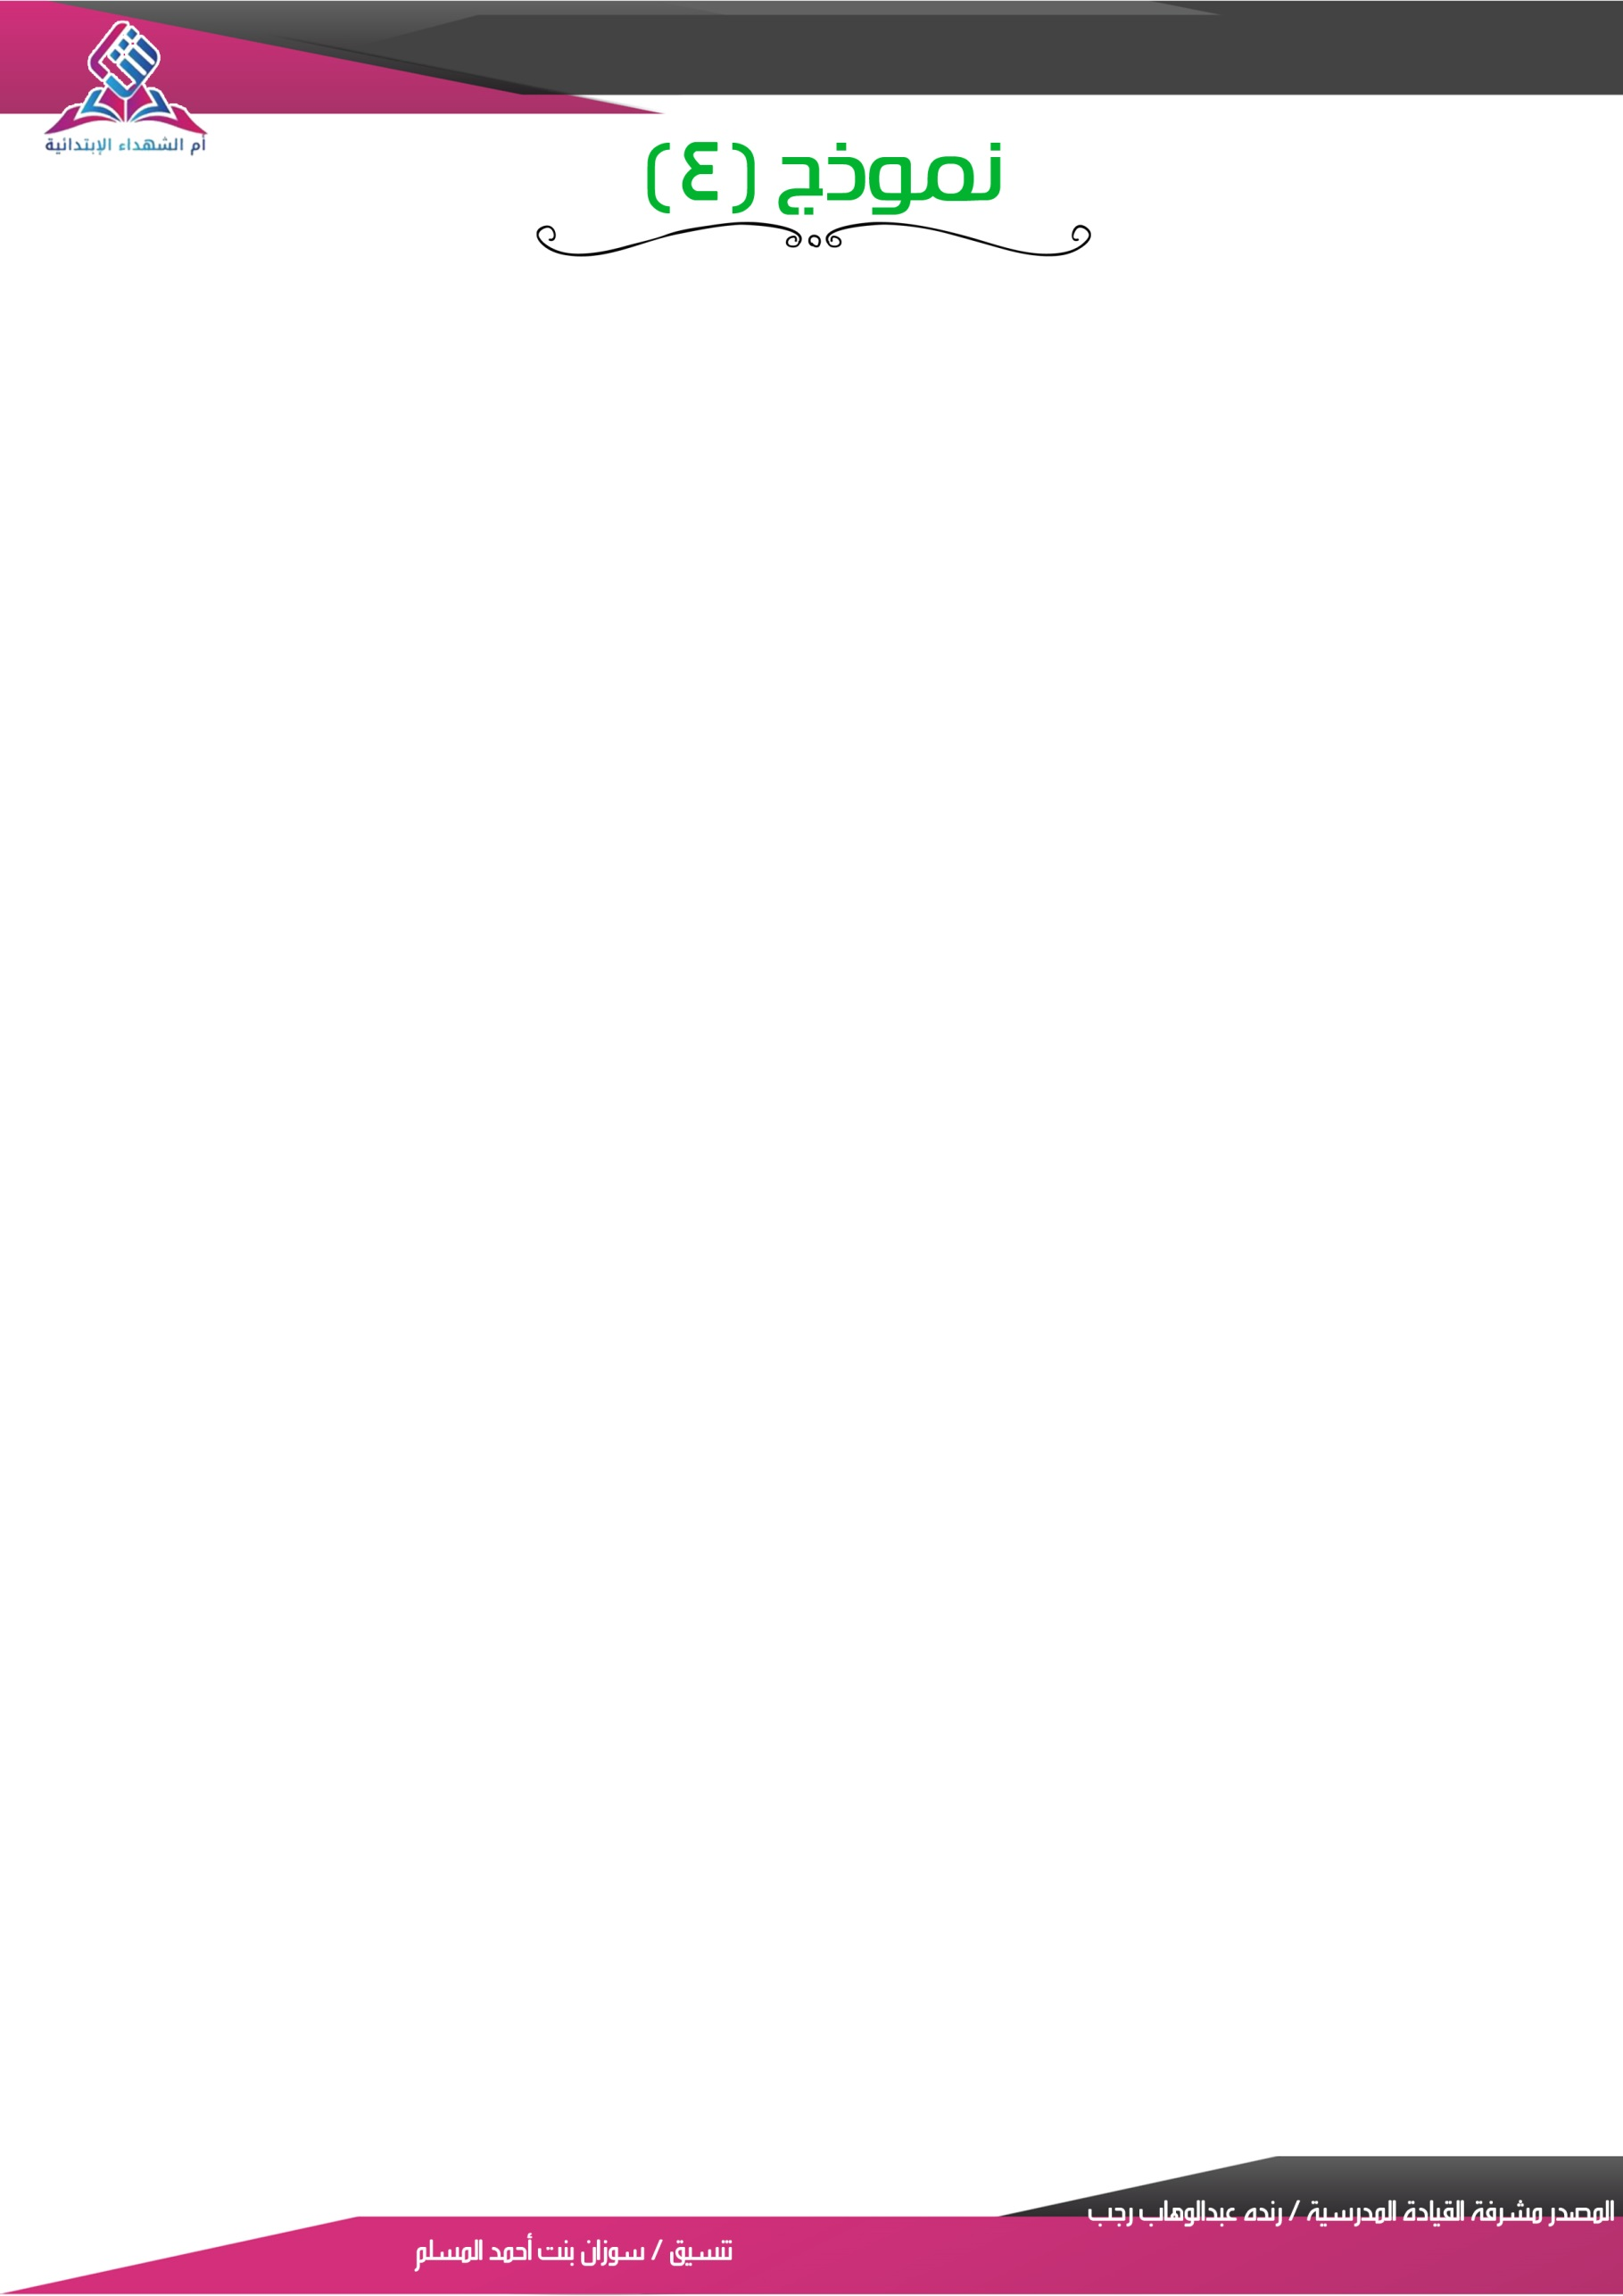

حصر الاحتياجات التدريبية وفق رغبات المستفيدات

|  |  |  |  |
| --- | --- | --- | --- |
| م | اسم البرنامج | عدد الراغبات في الحضور | ملاحظات |
|  |  |  |  |
|  |  |  |  |
|  |  |  |  |
|  |  |  |  |
|  |  |  |  |
|  |  |  |  |
|  |  |  |  |
|  |  |  |  |
|  |  |  |  |
|  |  |  |  |
|  |  |  |  |
|  |  |  |  |
|  |  |  |  |
|  |  |  |  |
|  |  |  |  |
|  |  |  |  |
|  |  |  |  |
|  |  |  |  |
|  |  |  |  |
|  |  |  |  |
|  |  |  |  |
|  |  |  |  |
|  |  |  |  |

**يعتمد قائدة المدرسة**

**................................................................**



تنسيق القائدة/ سوزان بنت احمد المسلم

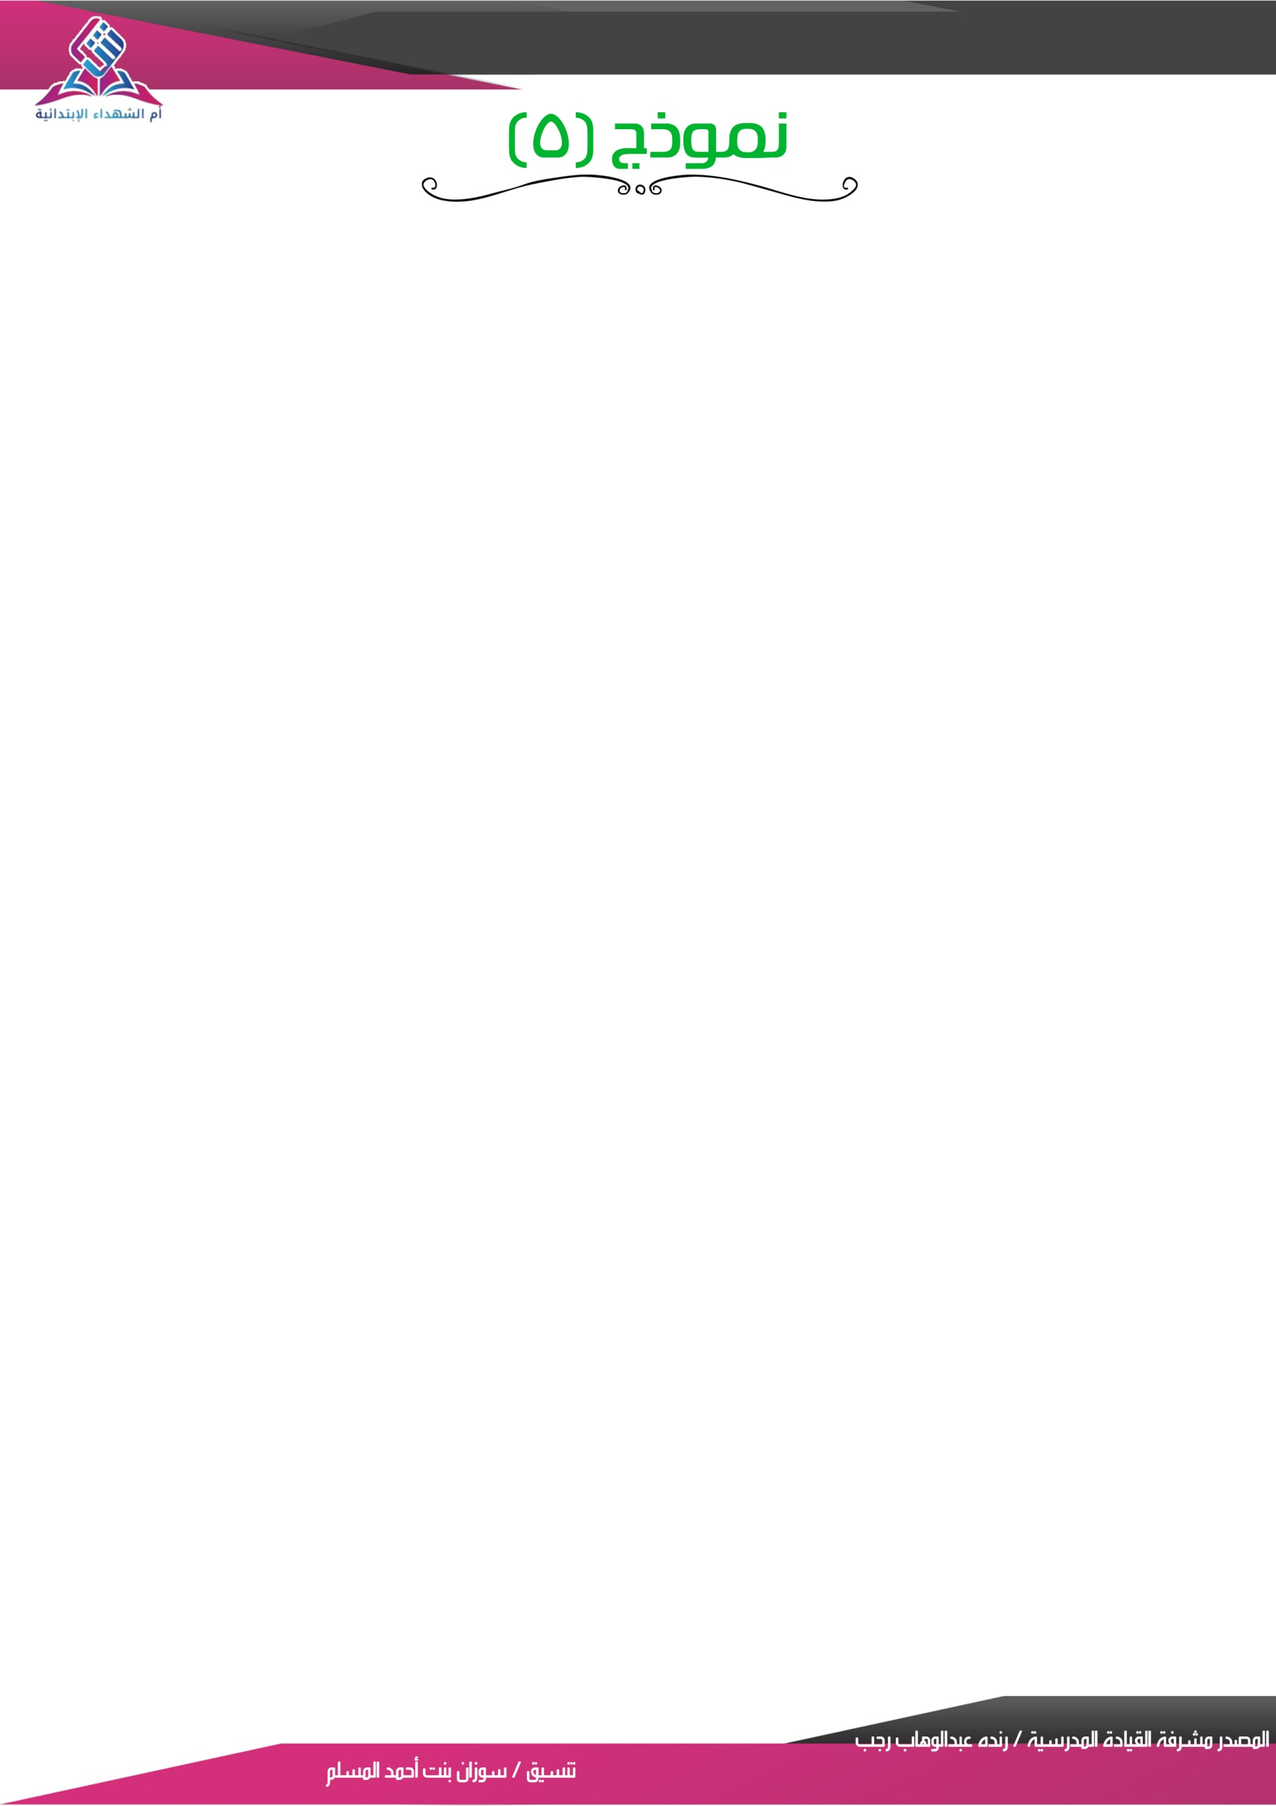

الخطةالزمنية للتنمية المهنية داخل المدرسة

|  |  |  |  |  |  |  |
| --- | --- | --- | --- | --- | --- | --- |
| م | اسم البرنامج | نوعه | تاريخ التنفيذ حسب الخطة | تاريخ التنفيذ الفعلي | اسم المنفذة | عدد المستفيدات |
|  |  |  |  |  |  |  |
|  |  |  |  |  |  |  |
|  |  |  |  |  |  |  |
|  |  |  |  |  |  |  |
|  |  |  |  |  |  |  |
|  |  |  |  |  |  |  |
|  |  |  |  |  |  |  |
|  |  |  |  |  |  |  |
|  |  |  |  |  |  |  |
|  |  |  |  |  |  |  |
|  |  |  |  |  |  |  |
|  |  |  |  |  |  |  |
|  |  |  |  |  |  |  |
|  |  |  |  |  |  |  |
|  |  |  |  |  |  |  |
|  |  |  |  |  |  |  |
|  |  |  |  |  |  |  |
|  |  |  |  |  |  |  |
|  |  |  |  |  |  |  |
|  |  |  |  |  |  |  |
|  |  |  |  |  |  |  |
|  |  |  |  |  |  |  |
|  |  |  |  |  |  |  |

**يعتمد قائدة المدرسة**

**................................................................**



تنسيق القائدة/ سوزان بنت احمد المسلم



الخطةالزمنية للتنمية المهنية داخل المدرسة

|  |  |  |  |  |  |
| --- | --- | --- | --- | --- | --- |
| زمن التنفيذ | التاريخ | المستهدفون | فئة |  | مدة البرنامج |
|  |  | عدد |  |  |
| نوع أسلوب التنفيذ | ❑ لقاء تربوي ❑ورشة ❑عمل تجربة ❑تدريب مصغر ❑تبادل زيارات  ❑تدريب أقران ❑درس تطبيقي❑ أخرى: ...................................................................................... | | | | |
| أهداف البرنامج |  | | | | |
|  | | | | |
| الايجابيات |  | | | | |
|  | | | | |
| السلبيات |  | | | | |
|  | | | | |
| التوصيات |  | | | | |
|  | | | | |
|  |  | | | | |

|  |  |  |  |  |  |  |  |
| --- | --- | --- | --- | --- | --- | --- | --- |
| م | الاسم | العمل المكلفة به | التوقيع | م | الاسم | العمل المكلفة به | التوقيع |
|  |  |  |  |  |  |  |  |



تنسيق القائدة/ سوزان بنت احمد المسلم

|  |  |  |
| --- | --- | --- |
| مسؤولة التنفيذ | العمل | التوقيع |
|  |  |  |



استمارة تقييم برنامج تدريبي

**اسم البرنامج:.......................................................... نوعه:................. اليوم:............... التاريخ: / / 14ه**

**أولاً : البرنامج**

|  |  |  |  |  |  |
| --- | --- | --- | --- | --- | --- |
| م | العبارة | مناسب | مناسب لحد ما | غير مناسب | ملاحظات |
| 1 | **الأهداف** |  |  |  |  |
| 2 | **التوقيت** |  |  |  |  |
| 3 | **الأنشطة والأساليب المنفذ ة** |  |  |  |  |
| 4 | **الملائمة لمستوى الفئة المستهدف ة** |  |  |  |  |
| 5 | **المادة العلمية** |  |  |  |  |
| 6 | **أثر البرنامج /الورشة على الفئة المستهدف** |  |  |  |  |

**ثانيا : الفئة الم0نفذة**

|  |  |  |  |  |  |
| --- | --- | --- | --- | --- | --- |
| م | العبارة | مناسب | مناسب لحد ما | غير مناسب | ملاحظات |
| 1 | **إدارة البرنامج / الورشة.. .** |  |  |  |  |
| 2 | **الالتزام بالموعد** |  |  |  |  |
| 3 | **التعامل مع الفئة المستهدف ة** |  |  |  |  |
| 4 | **النقاش والحوار** |  |  |  |  |
| 5 | **المتعة والفائدة** |  |  |  |  |
| 6 | **التمكن من المادة العلمية المطروحة** |  |  |  |  |

**ثالثا : مقر التنفيذ**

|  |  |  |  |  |  |
| --- | --- | --- | --- | --- | --- |
| م | العبارة | مناسب | مناسب لحد ما | غير مناسب | ملاحظات |
| 1 | **تنظيم المقر** |  |  |  |  |
| 2 | **تجهيز المقر بالوسائل اللازمة** |  |  |  |  |
| 3 | **توفير الأدوات اللازمة للفئة المستهدف ة** |  |  |  |  |

**رابعاَ : المقترحات**

|  |
| --- |
|  |

**الاسم : ........................................................ التوقيع : ...............................**



تنسيق القائدة/ سوزان بنت احمد المسلم



حصر لعدد أيام النمو المهني للمفرغات

قائدة المدرسة /وكيلة المدرسة/رائدة النشاط/المرشدة الطلابية /أمينة مصادر التعلم

|  |  |  |  |  |  |  |  |  |
| --- | --- | --- | --- | --- | --- | --- | --- | --- |
| م | اسم الموظفة | الوظيفة | نوع التدريب | اليوم الأول | اليوم الثاني | اليوم الثالث | اليوم الرابع | اليوم الخامس |
|  |  |  | **مدربة** |  |  |  |  |  |
| **متدربة** |  |  |  |  |  |
| **داخلي** |  |  |  |  |  |
| **خارجي** |  |  |  |  |  |
|  |  |  | **مدربة** |  |  |  |  |  |
| **متدربة** |  |  |  |  |  |
| **داخلي** |  |  |  |  |  |
| **خارجي** |  |  |  |  |  |
|  |  |  | **مدربة** |  |  |  |  |  |
| **متدربة** |  |  |  |  |  |
| **داخلي** |  |  |  |  |  |
| **خارجي** |  |  |  |  |  |
|  |  |  | **مدربة** |  |  |  |  |  |
| **متدربة** |  |  |  |  |  |
| **داخلي** |  |  |  |  |  |
| **خارجي** |  |  |  |  |  |
|  |  |  | **مدربة** |  |  |  |  |  |
| **متدربة** |  |  |  |  |  |
| **داخلي** |  |  |  |  |  |
| **خارجي** |  |  |  |  |  |

**ملاحظة /يدون اسم البرنامج في الايام**

**يعتمد قائدة المدرسة**

**................................................................**



تنسيق القائدة/ سوزان بنت احمد المسلم

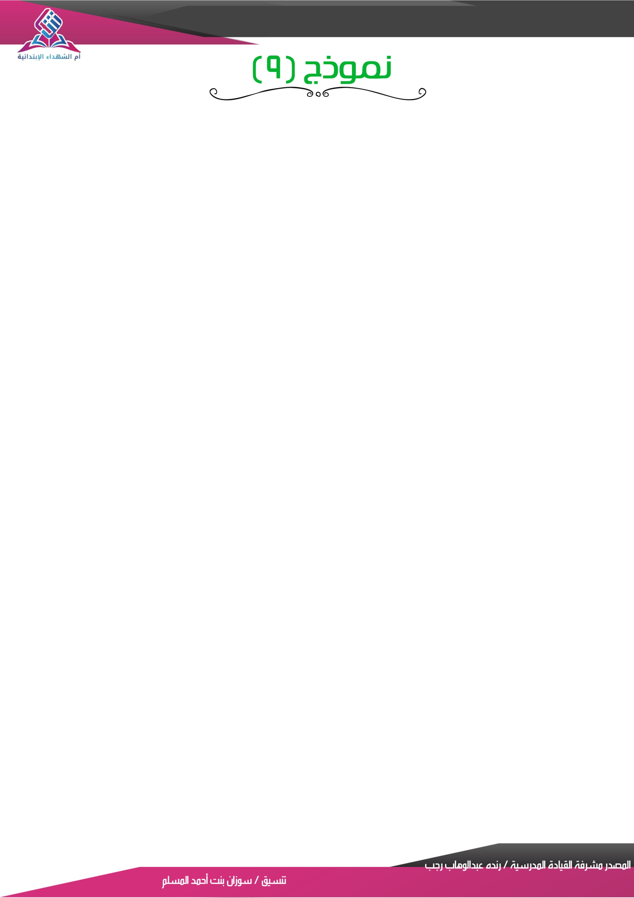

حصرلعددأيامالنموالمهنيللمعلمات

|  |  |  |  |  |  |  |  |
| --- | --- | --- | --- | --- | --- | --- | --- |
| م | اسم الموظفة | نوع التدريب | اليوم الأول | اليوم الثاني | اليوم الثالث | اليوم الرابع | اليوم الخامس |
|  |  | **مدربة** |  |  |  |  |  |
| **متدربة** |  |  |  |  |  |
| **داخلي** |  |  |  |  |  |
| **خارجي** |  |  |  |  |  |
|  |  | **مدربة** |  |  |  |  |  |
| **متدربة** |  |  |  |  |  |
| **داخلي** |  |  |  |  |  |
| **خارجي** |  |  |  |  |  |
|  |  | **مدربة** |  |  |  |  |  |
| **متدربة** |  |  |  |  |  |
| **داخلي** |  |  |  |  |  |
| **خارجي** |  |  |  |  |  |
|  |  | **مدربة** |  |  |  |  |  |
| **متدربة** |  |  |  |  |  |
| **داخلي** |  |  |  |  |  |
| **خارجي** |  |  |  |  |  |
|  |  | **مدربة** |  |  |  |  |  |
| **متدربة** |  |  |  |  |  |
| **داخلي** |  |  |  |  |  |
| **خارجي** |  |  |  |  |  |
|  |  | **مدربة** |  |  |  |  |  |
| **متدربة** |  |  |  |  |  |
| **داخلي** |  |  |  |  |  |
| **خارجي** |  |  |  |  |  |

**ملاحظة /يدون اسم البرنامج في الايام**

**يعتمد قائدة المدرسة**

**................................................................**



تنسيق القائدة/ سوزان بنت احمد المسلم



**عبارة عن مجموعة من الأفراد المنتمين إلى نفس المهنة، يلتفون حول رؤية ورسالة واحدة تترجم إلى أهداف مشتركة، ثم يحولون الأهداف إلى مهام، يتم تنفيذها بصورة تعاونية وبروح من المسؤولية المشتركة بينهم، من خلال أوعية متعددة تتيح تبادل الخبرات واكتساب أفضل الممارسات ومعالجة الصعوبات والتحديات التي تواجه عملهم، ويكون تعلم الطالب بؤرة التركيز لعمل مجتمعات التعلم للمدرسين الذين ينخرطون في عملية منهجية مستمرة في دورات متكررة من البحث الاستقصائي والإجرائي لتحديد توقعاتهم من تعلم جميع الطلاب، وكيفية تقييم مدى تعلمهم، وتطوير المدخلات اللازمة لمساعدة الطلاب الذين يواجهون صعوبات التعلم، الأمر الذي يساعد على توجيه إمكانات المدرسة لغايتها الأساسية وهي تحسين تعلم الطلاب. )تطوير، 1436 ه( )مكتب التربية العربي لدول الخليج، 2011 م(**



**وتتلخص في ان معلمات التخصص المشترك يعملون على تبادل الخبرات واكتساب الخبرات ومعالجة الصعوبات لتحسين تعلم الطالبات ونواتج التعلم عن طريق تنفيذ حلقات تنشيطية بمعدل حصة واحد من كل اسبوع.**



تنسيق القائدة/ سوزان بنت احمد المسلم





تنسيق القائدة/ سوزان بنت احمد المسلم





تنسيق القائدة/ سوزان بنت احمد المسلم

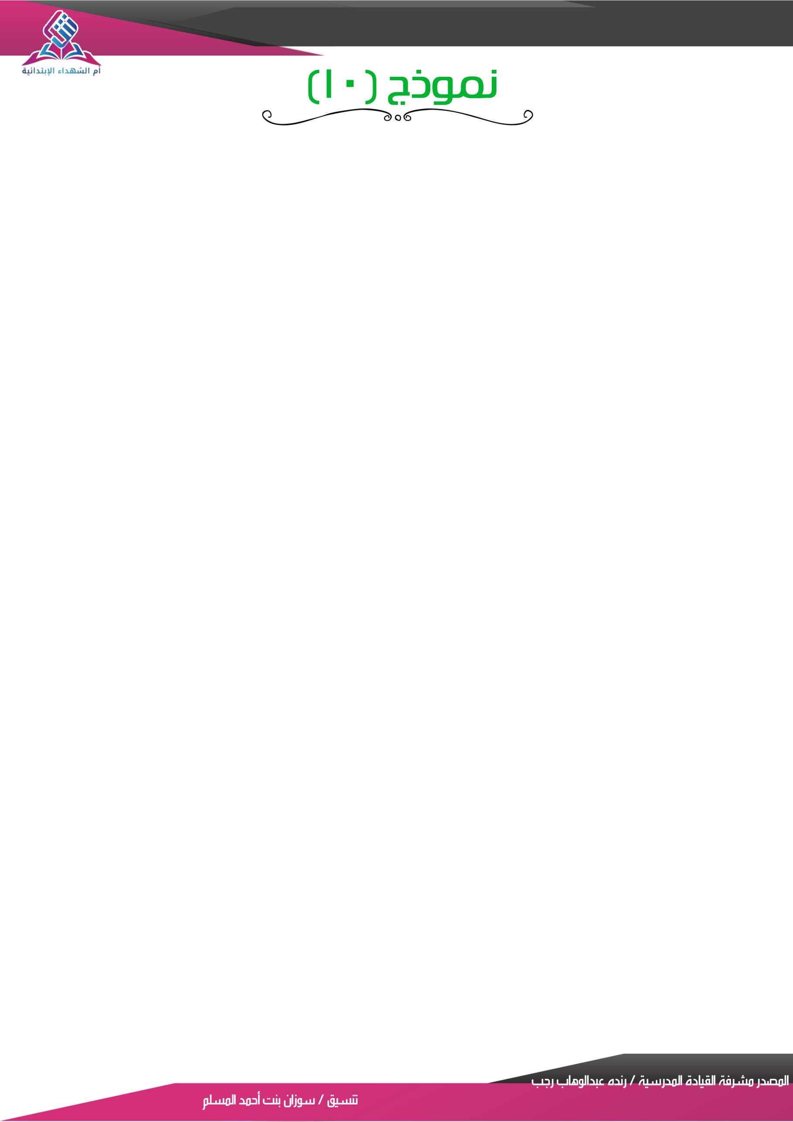

تقرير لقاءات مجتمعات التعلم المهنية

|  |  |  |  |  |  |
| --- | --- | --- | --- | --- | --- |
| **موضوع اللقاء** |  | | **نوعية وادوات التطوير المهني** | |  |
| **الفئة المنفذة** |  | | **الفئة المستهدفة** | |  |
| **اليوم** |  | | **مقر التنفيذ** | |  |
| **التاريخ** |  | | **عدد الحاضرات** | |  |
| **أهداف اللقاء** | | | | | |
|  | | | | | |
|  | | | | | |
|  | | | | | |
|  | | | | | |
| **نتائج اللقاء** | | | | | |
|  | | | | | |
|  | | | | | |
|  | | | | | |
|  | | | | | |
| **توقيع الحاضرات** | | | | | |
| **م** | **الاسم** | | **التوقيع** | | **ملاحظات** |
|  |  | |  | |  |
|  |  | |  | |  |
|  |  | |  | |  |
|  |  | |  | |  |
|  |  | |  | |  |
| **موعد اللقاء القادم** | | | | | |
| **اليوم** |  | | **مقر التنفيذ** | |  |
| **التاريخ** |  | | **الموضوع** | |  |
| **توقيع الجهة المنفذ ة** | | | | | |
| **اسم المنفذة** | | **الختم** | | **قائدة المدرسة** | |
|  | |  | |
| **التوقيع** | | **التوقيع** | |
|  | |  | |



تنسيق القائدة/ سوزان بنت احمد المسلم